精度0.2％的双相电表解决方案
来源：中电网
STPM3x可提供瞬时电压和电流波形，并可以计算电压、电流、功率和能量的均方根值（RMS）。STPM3x是一个混合信号IC产品系列，包括一个模拟和一个数字部分。模拟部分包括最多两个可编程增益低噪声低失调放大器和最多四个二阶24位Σ-ΔADC，两个带隙电压基准和独立的温度补偿，一个低压降稳压器和直流缓冲。数字部分包括数字滤波、硬连线的DSP、DFE连接输入和串行通信接口（UART或SPI）。STPM3x是完全可配置，并可以在整个电流动态范围内单点快速数字系统校准。
STPM34主要特性
•有源功率精度
-<0.1％误差为5000：1的动态范围
-<0.5％误差超过10000：1的动态范围
•AC瓦米超过50Hz~60 Hz EN50470-X，IEC62053-2X，ANSI12.2x标准要求
•无功功率精度
-<0.1％误差超过2000:1的动态范围
•双模式视在电能计算
•瞬时和平均功耗
•RMS和瞬时电压和电流
•过压检测（凹陷和膨胀）和监控
•过电流检测和监控
•UART和SPI串行接口，可编程
CRC多项式校验
•可编程LED和中断输出
•四个独立的24位二阶Σ-Δ型ADC
•两个可编程增益斩波稳定低噪声和低失调放大器
•带宽3.6k Hz @-3dB
•Vcc电源范围3.3 V±10％
•电源电流Icc4mA（STPM32）
•输入时钟频率16MHz，XTAL或外部源
•双精密基准电压源：1.23V，带独立的可编程（TC），为10ppm /℃（典型值）
•内部低压降稳压器，3V（典型值）
•QFN封装
•工作温度-40℃~+85℃
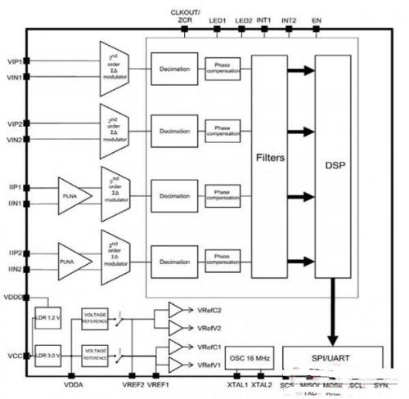
图1 STPM34框图
EVALSTPM34双相电表评估板
双相电能计量评估板与基于STPM34的，2个电流互感器。用户手册介绍了EVALSTPM34，EVALSTPM33，EVALSTPM32评估板。
STPM3x是混合信号ASSP系列，用于Rogowski线圈、电流互感器或分流传感器电源线系统的电力高精度测量。根据P/N，该器件最多具有两个电压和两个电流通道，用于双相和单相（带或不带中性电流监控）电力计量系统的电能计量。
STPM3x器件可提供瞬时电压和电流波形，并可计算每个通道的电压和电流有效值（有功、无功、视在功率和能量）。此外，他们还嵌入一套完整的校准和补偿参数，使仪表符合其精度标准（EN50470-X，IEC62053-2X，ANSI12.2x，交流瓦特米）。所有的计算数据，以及配置参数都存储在内部的32位寄存器，可以通过SPI或UART外设访问。
该STPM34评估板是0.2级，双相电表，2 个CTs，用于电力线系统（Vnom= 140V~300V(RMS), Inom/ Imax= 5/100A(RMS), flin= 50/60Hz±10% ，以及Tamb= -40℃~+85℃）。被测量的有功/无功功率可以从板上的两个可编程LED指示灯输出。
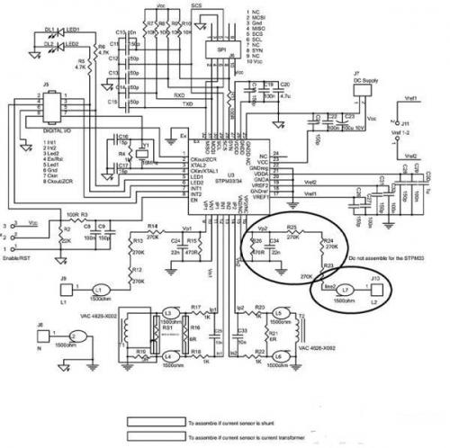
图2 STPM34典型应用电路图
该板通过一个隔离RS232接口，或通过STEVAL-IPE023V1隔离USB接口工具，可以与PC上运行评估软件连接，用于配置和数据读取。
该板还具有SPI/ UART引脚，提供微控制器的接口，用于应用开发。
可用于评估的三个板：
• EVALSTPM34 board with 2 CT
• EVALSTPM33 board with CT + shunt
• EVALSTPM32 board with shunt
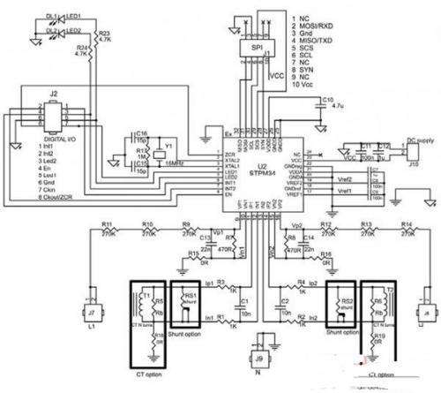
图3 EVALSTPM34双相电表评估板电路图(1):计量电路
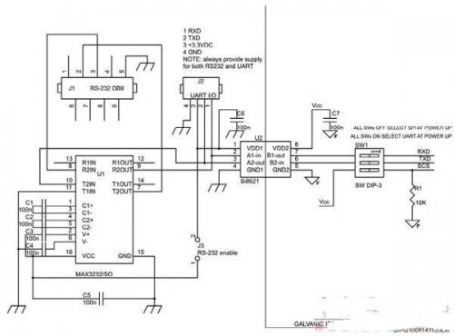
图4 EVALSTPM34双相电表评估板电路图 (2):RS232/UART电路
评估板主要特性
• 0.2％的精度单相电表参考设计
• USB端口，用于连接到隔离硬件编程
STEVAL-IPE023V1和PC图形用户界面
• RS232和UART隔离端口，用于连接到PC GUI
• SPI/UART开关，用于设备的外设选择
• 2个可编程板上LED
•数字扩展到外部系统级芯片或单片机
•电源3.3V：外部或通过STEVAL-
IPE023V1隔离型USB板
• IEC61000标准兼容

